LOW POWER LORAWAN RFID READER GÜÇ TESTİ

Devre şeması:
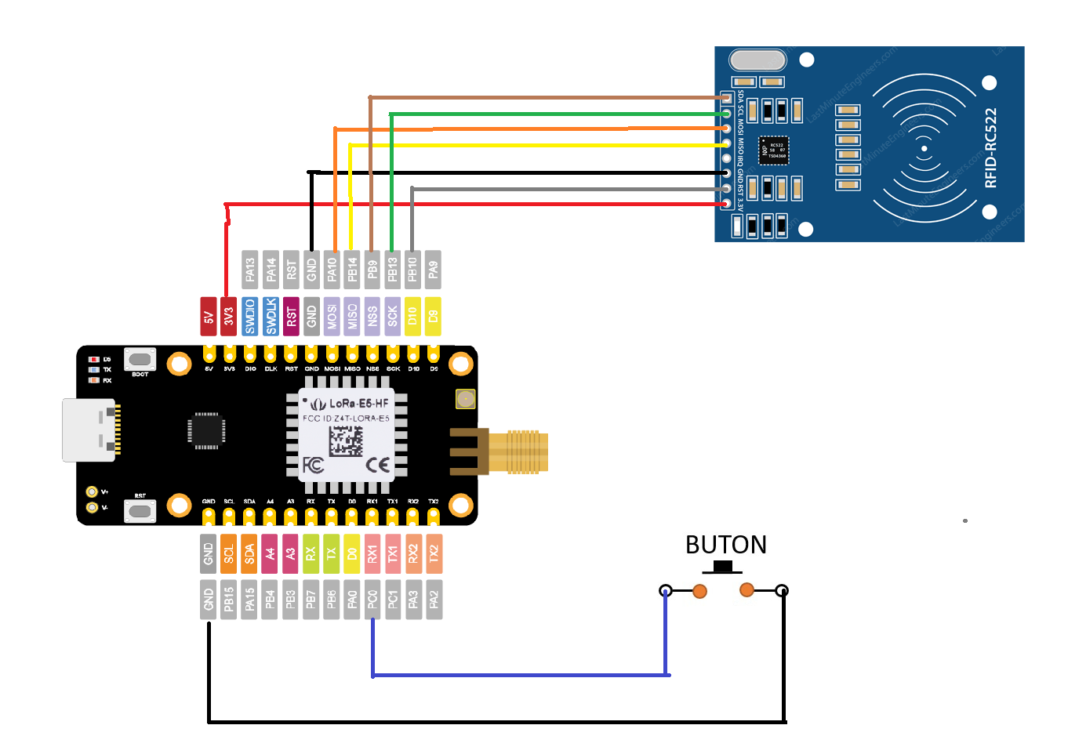

Cihaz ilk enerji aldığında çevresel birimleri ve lorawan iletişimini başlatır. Bir ağa join olduktan sonra STOP2 olarak adlandırılan uygku moduna geçer. Cihaz bu modda çalışırken Buton ile uyandırıldığında, önce rfid okuyucu başlatılır ve 5 saniye boyunca kart okumaya çalışır.Bu ilem bitince rfid kapatılır ve Okunan değer başka bir taskın içerisinde gönderilir. Bu gönderme işleminde timeout 5 saniyedir. Gönderme işlemi, bittikten sonra takrar STOP2 uyku moduna geçilir.
STOP2 uyku modu:
Çekilen ortalama akım 395uA
Çekilen maksimum akım: 416uA
Butona basılıp rfid kart okutulmayan durumda çekilen akım:
Toplam süre:5.517 saniye
Ortalama Akım:24mA
Maksimum Akım: 402mA
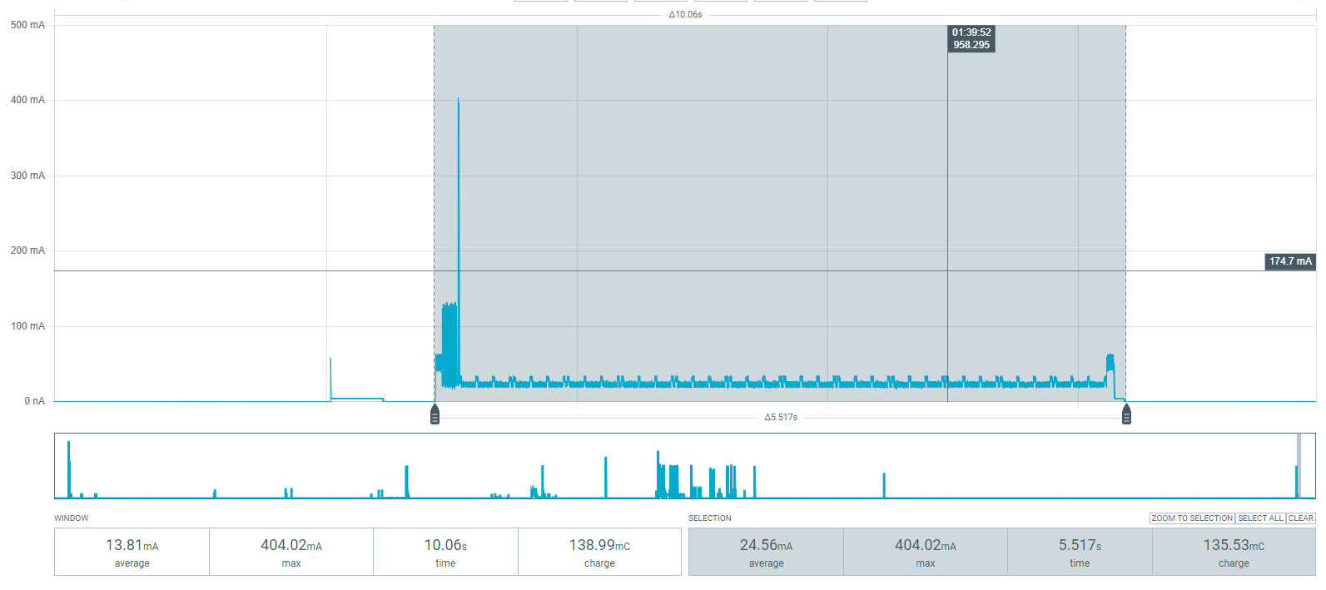

Butona basılıp 4. Saniyede kart okutulup başarıyla mesaj gönderilen durumda çekilen akım

Toplam süre:6.14 saniye
Ortalama Akım:22.42mA
Maksimum Akım: 416.62mA
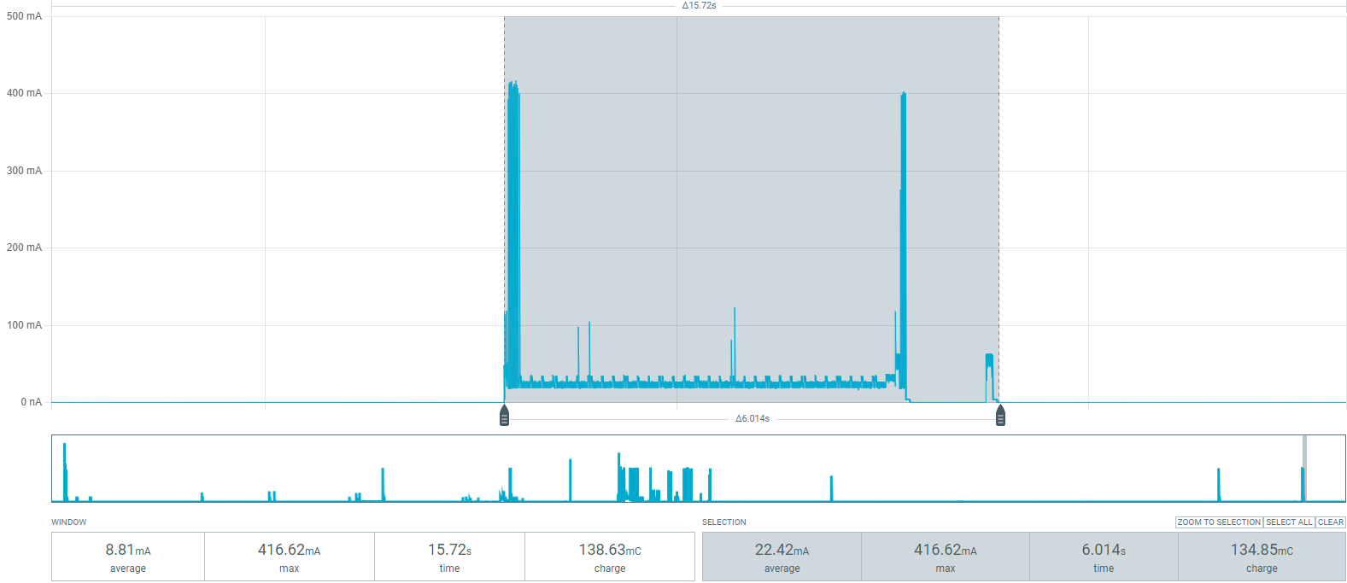

Butona basılıp 4. Saniyede kart okutulup mesaj gönderimi, başarısız olan durumda çekilen akım

Toplam süre:9.910 saniye
Ortalama Akım:14.94 mA
Maksimum Akım: 407.95 mA

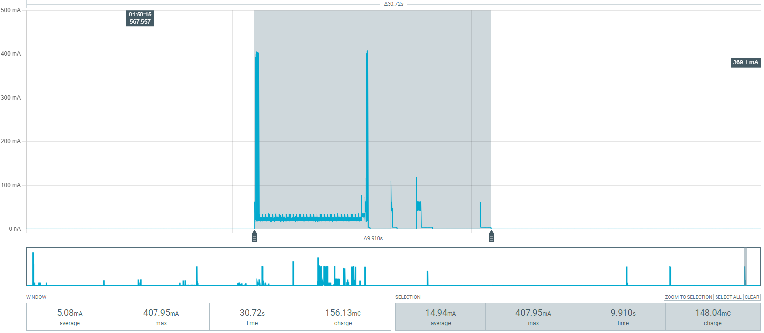
Günlük Tüketim Hesaplaması
- Aktif Durum Tüketimi (25 İşlem / Gün):
  - Tek işlem süresi: $t_{aktif}=6.14\text{ s}$ (grafikten çekilen yük: $Q_{işlem}=134.85\text{ mC}$)
  - Tek işlemdeki enerji: $Q_{işlem}=\frac{134.85\text{ mC}}{3600\text{ s/h}}≈0.03746\text{ mAh}$
  - Günlük aktif yük: $Q_{aktif_gün}=25×0.03746\text{ mAh}≈0.9365\text{ mAh/gün}$
- Uyku Modu Tüketimi (STOP2):
  - Günlük aktif süre: $25×6.14\text{ s}=153.5\text{ s}≈0.0426\text{ saat}$
  - Günlük uyku süresi: $t_{uyku}=24-0.0426=23.9574\text{ saat}$
  - Uyku akımı: $I_{uyku}=395μA=0.395\text{ mA}$
  - Günlük uyku yükü: $Q_{uyku_gün}=0.395\text{ mA}×23.9574\text{ h}≈9.463\text{ mAh/gün}$
- Toplam Günlük Tüketim:
  - $Q_{toplam}=Q_{aktif_gün}+Q_{uyku_gün}=0.9365+9.463=10.40\text{ mAh/gün}$
  - Ortalama Sürekli Akım: $I_{ort}=\frac{10.40\text{ mAh}}{24\text{ h}}≈433μA$
Farklı Pil Kapasitelerine Göre Tahmini Ömür
Hesaplamada pil verimliliği / kendi kendine deşarj katsayısı $η=0.85$ ($\%85$ kullanılabilir kapasite) alınmıştır.
Pil Türü / Kapasitesi | Kullanılabilir Kapasite | Tahmini Pil Ömrü (Gün) | Tahmini Pil Ömrü (Ay/Yıl)
1200 mAh (örn. CR123A / Küçük LiPo) | $$1020\text{ mAh}$$ | $$∼98\text{ gün}$$ | $$∼3.2\text{ ay}$$
2400 mAh (örn. 2x AA Lityum / ER14505) | $$2040\text{ mAh}$$ | $$∼196\text{ gün}$$ | $$∼6.5\text{ ay}$$
3400 mAh (örn. 18650 Li-ion) | $$2890\text{ mAh}$$ | $$∼278\text{ gün}$$ | $$∼9.2\text{ ay}$$

